Como cadastrar vídeos para o usuário no firebase

## Acessando o console do firebase :

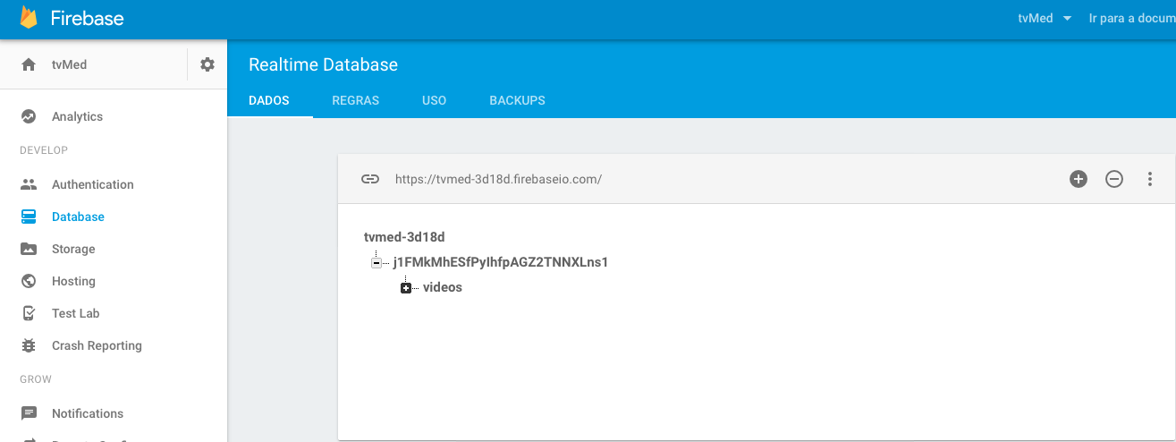

Essa tela é a tela inicial do firebase, ao lado direito temos as funcionalidades utilizadas por ambos os apps.  
Authentication para cadastro e acesso dos usuários.

Database que permite acesso dos usuários aos vídeos.

E Storage que permite o usuário fazer o upload dos vídeos editados por ele.

## Dando acesso a um usuário cadastrado :

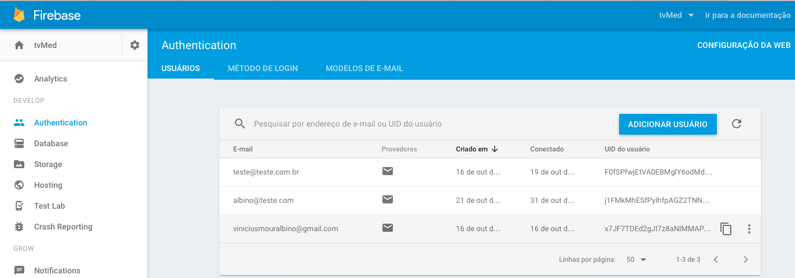

Assim que um usuário se cadastra pelo app, no console de authentication e possível ver no mesmo momento, com qual email ele se registrou, em qual data isso ocorreu, e qual foi a ultima vez que ele se conectou no app, assim como a parte mais importante o UID do usuário, que é a chave única que diferencia um usuário do outro.

Aqui é importante o contato com o usuário para saber para qual email liberar quais vídeos.

## Liberando vídeos para certos usuários :

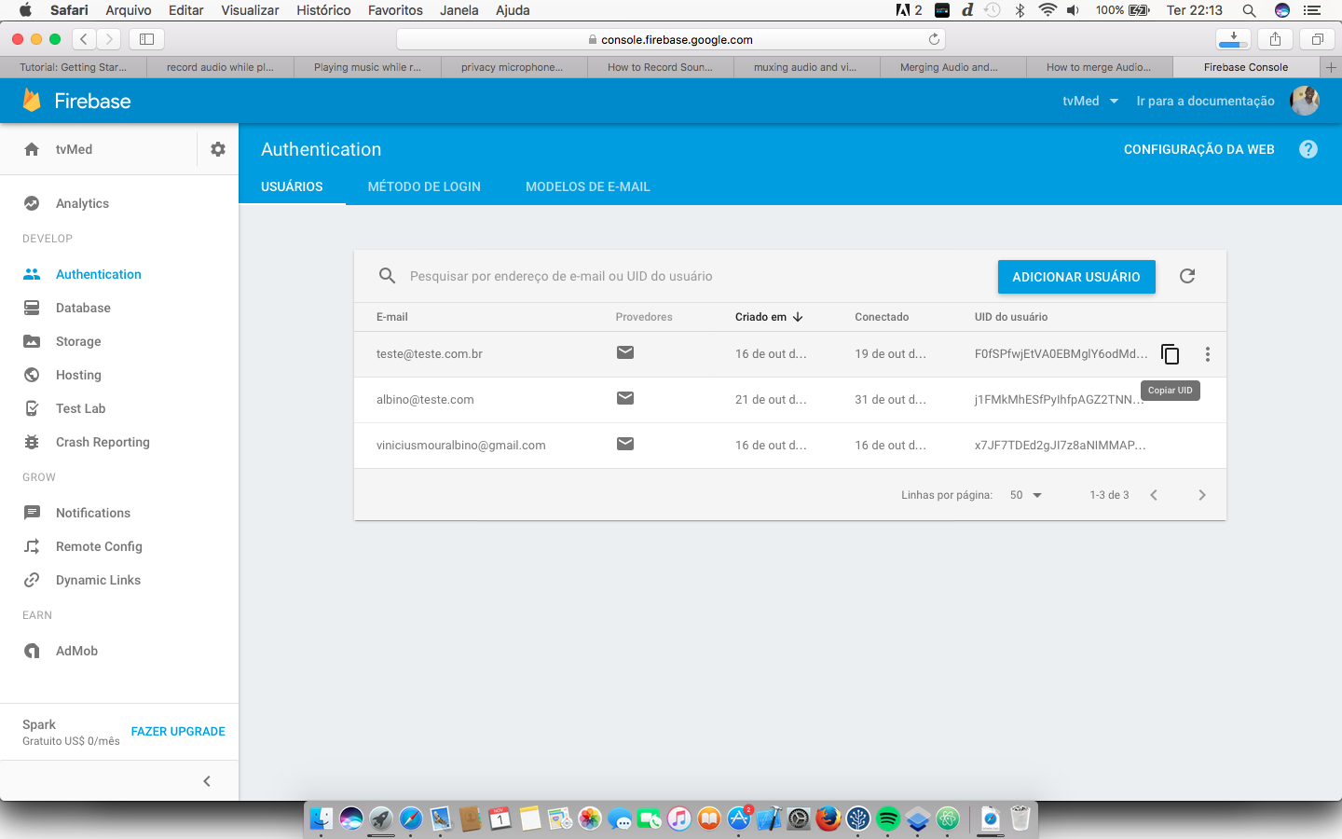

Identifique o usuário com o qual deseja interagir (cadastrar vídeos para download) e copie o UID do mesmo.

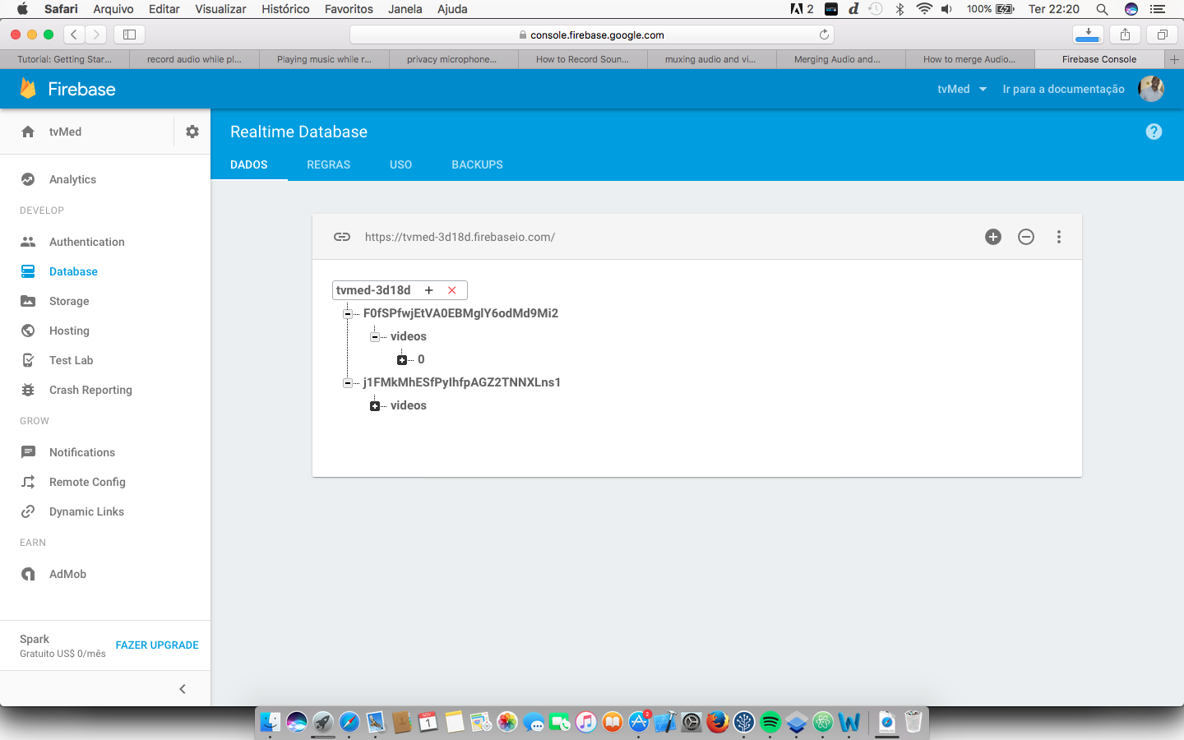

Selecione no painel lateral o database. No database, você irá cadastrar agora o UID do usuario e os videos que ele devera acessar. Pouse o mouse por cima de “**tvmed-3d18d** “ um + deve aparecer, com dois campos, nome e valor.  
No campo de Nome, você deve inserir o UID do usuario que foi copiado anteriormente, no valor, o JSon de videos a serem vistos por esse usuário no JSON em anexo. Após o cadastro ter sido feito, apenas adicione o campo e pronto, esse usuário ja tem acesso a esses videos no seu aplicativo.

## Permitindo o upload dos videos para o firebase :

Para que o usuario possa fazer o upload dos videos que ele editou, e necessario criar uma pasta com UID dele, para que todos os videos fiquem sempre reunidos ali.

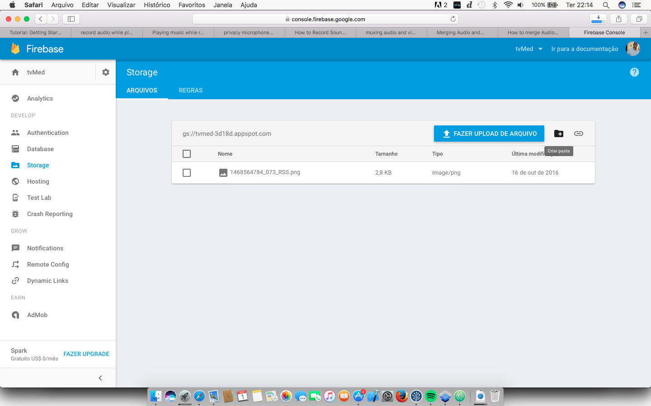

Acesse o painel de Storage, e crie uma pasta com o UID do usuário.

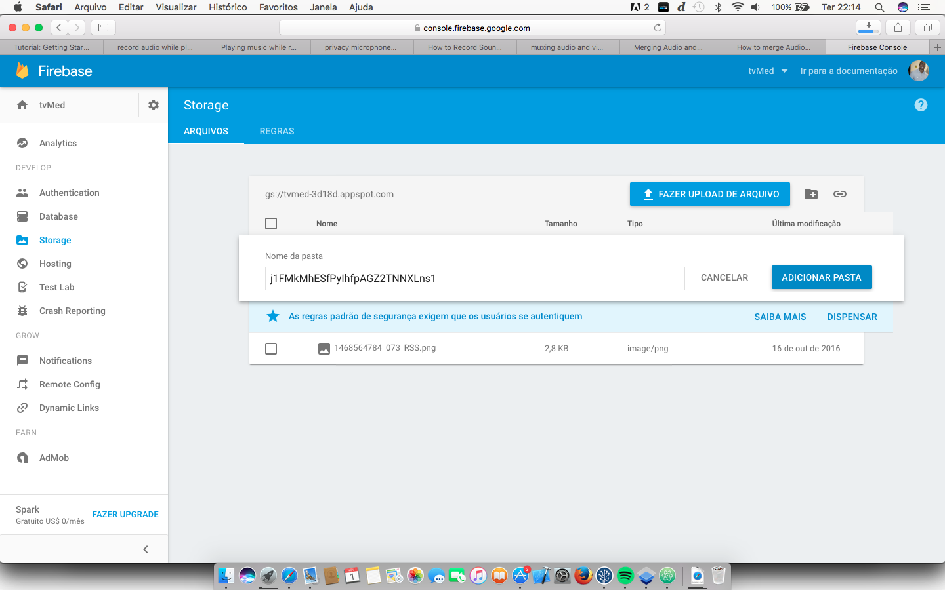

Pronto, agora o usuário esta apto a fazer o upload de todos os vídeos que ele editar.

## JSON de vídeos

Esse json segue um padrão de mercado, onde todo vídeo deve conter a url do mesmo, e o nome do vídeo para visualização do usuário.  
No Json a seguir e possível ver que existe apenas um vídeo cadastrado.

{"videos" :

[{"nome" : "video teste" , "video" : "http://www.simposiosatelite.com.br/DOWNLOAD/TVMED/video-01.mp4"}] }

JSON com 2 videos cadastrados :

{"videos" :

[{"nome" : "video teste" , "video" : "http://www.simposiosatelite.com.br/DOWNLOAD/TVMED/video-01.mp4"},

{"nome" : "video teste2" , "video" : "http://www.simposiosatelite.com.br/DOWNLOAD/TVMED/video-01.mp4"}] }

É possível validar antes de cadastrar o json para ver se ele e realmente valido e funciona no link : <https://jsonformatter.curiousconcept.com>